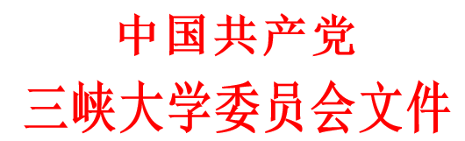
三峡大党干〔2019〕21号

关于李俊美免职的通知

校属各单位：
经学校党委常委会研究决定：
免去李俊美三峡大学（湖北）资产经营管理有限责任公司总经理、党总支委员职务。

中共三峡大学委员会
2019年8月6日

三峡大学党委办公室 | 2019年8月6日印发
共印5份

